
МИНОБРНАУКИ РОССИИ
Федеральное государственное бюджетное образовательное учреждение
высшего образования
«МИРЭА - Российский технологический университет»
РТУ МИРЭА

Институт Информационных технологий
Кафедра Математического обеспечения и стандартизации информационных технологий
Отчет по практическим работам №4
по дисциплине «Технологические основы Интернета вещей»ы
Выполнили:  Студенты группы ИВБО-20-23 | Деревянных В.С.  Смирнов С.А.
Проверил: | Синицын И.В.
2025 г.

Содержание
1 Постановка задачи 3
2 Ход работы 4
Заключение 6

Постановка задачи
- Отобразить события из вариантов Практической работы №3 на UML диаграммах последовательности (Sequence diagram). Диаграммы последовательности должны включать в себя полное взаимодействие всех составляющих компонентов: от пользователя до исполнительных устройств.
- Отобразить (выделить цветом) на схеме (Рис. 19) подключение компонентов, задействованных в обработке событий.

Ход работы
Устройства общаются по протоколу modbus. В зависимости от уровня CO2 выполняются те или иные действия.
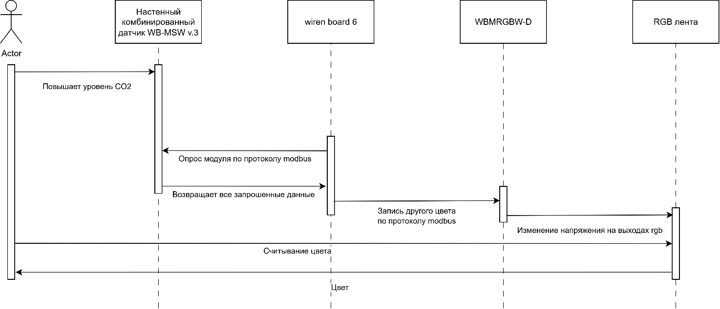
Рисунок 1 - Диаграмма последовательности для WB6
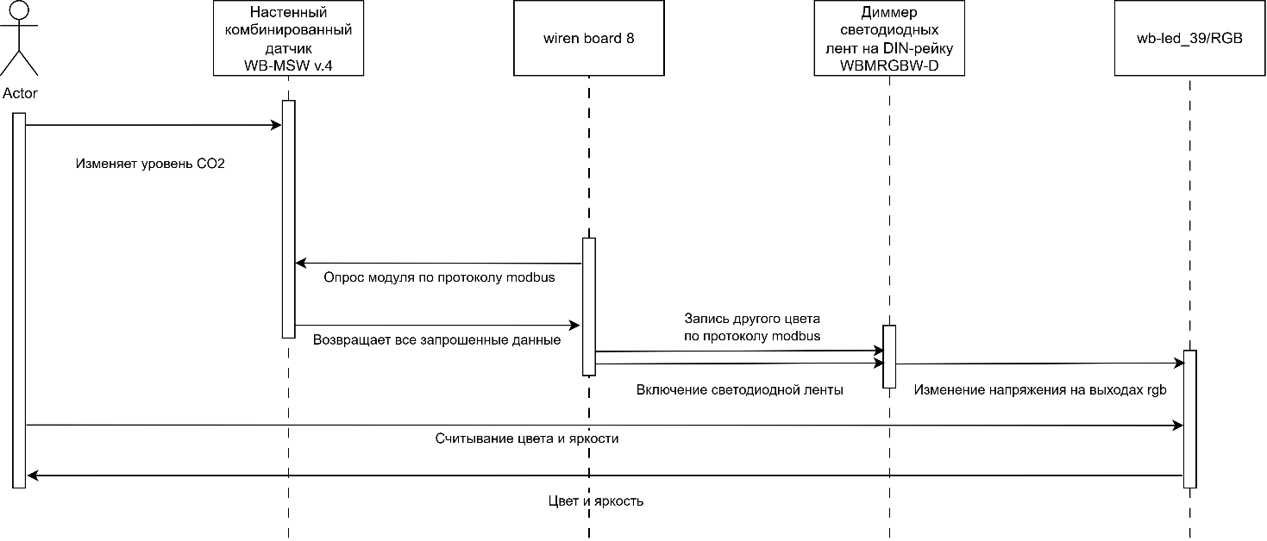
Рисунок 2 - Диаграмма последовательности для WB8
На рисунках 3-4 показаны все используемые устройства.
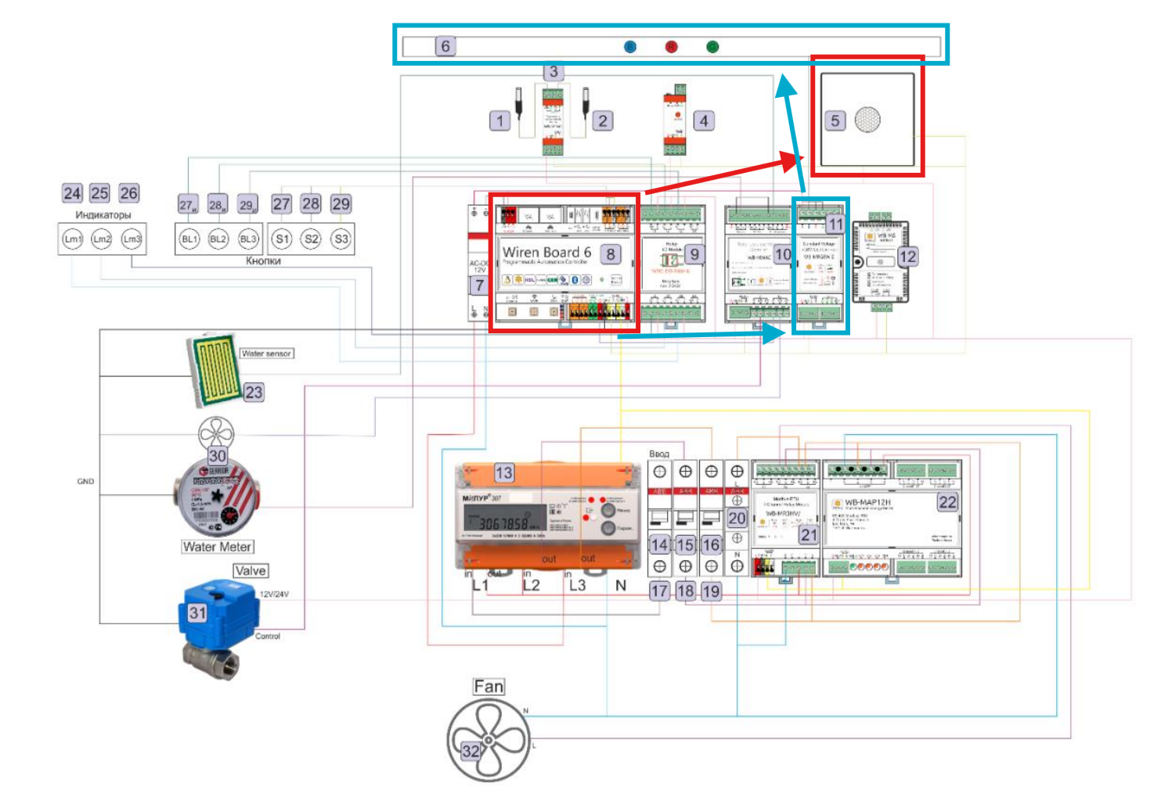
Рисунок 3 – Используемые устройства в наборе с WB6
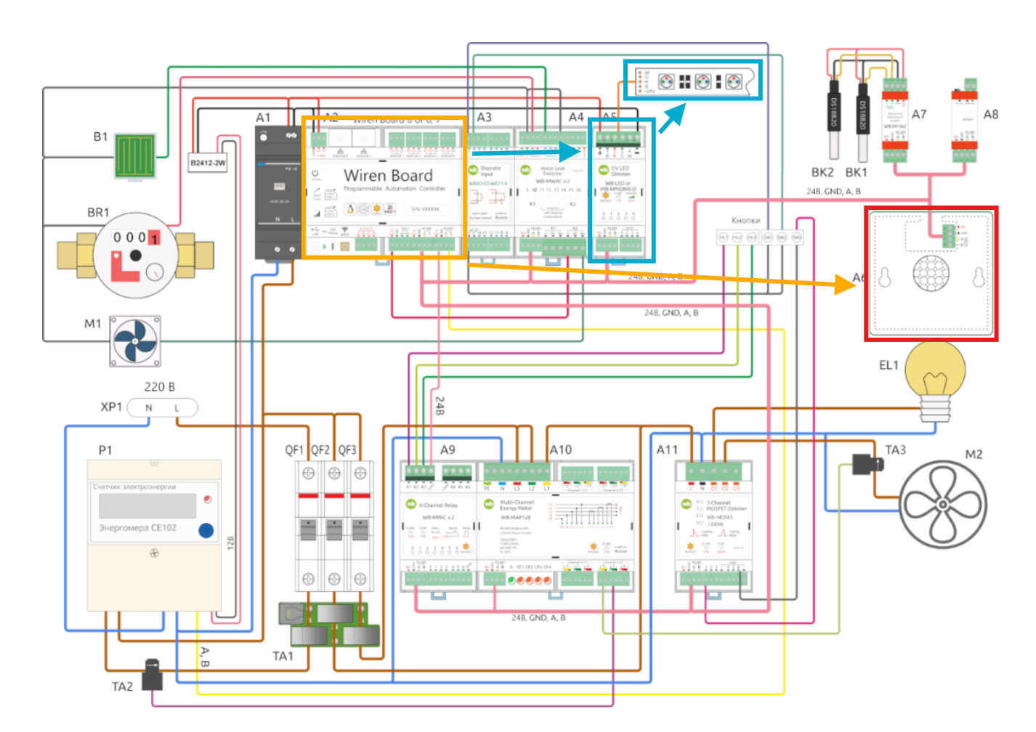
Рисунок 4 – Используемые устройства в наборе с WB8

Заключение
В ходе работы были построены UML-диаграммы последовательности и схема подключения устройств.
С помощью протокола Modbus реализован обмен информацией между устройствами: при превышении уровня CO₂ датчик передаёт данные контроллеру, который изменяет цвет RGB-подсветки в зависимости от полученных значений. На структурной схеме было выделено подключение всех задействованных компонентов

